

**سیاوش کاوسی – 9231048**

**تکلیف نهم**

**روش تحقیق و گزارش نویسی**

**استاد: دکتر صفابخش**

**اردیبهشت 1395**

**موضوع پروژه**

در این مقاله سیستم تشخیص **علائم** ترافیکی و جاده ای و طبقه بندی آن ها را شرح می دهیم که این سیستم به منظور های مختلف از جمله کمک به راننده از طریق هشدار، کمک به مسئولین اداره راه برای نگه داری و در صورت نیاز بروز رسانی، و یا در ماشین های خودران[1] مورد استفاده قرار می گیرد

بدین منظور از پایگاه داده GTSRB[2] استفاده می کنیم چون در این مقاله فقط بخش تشخیص علائم و طبقه بندی آن مدنظر است و از بخش یافتن[3] آن صرف نظر کرده شده است (یکی از محدودیت های فعلی در کشور ما نبود پایگاه داده هایی مانند GTSRB است)

برای تشخیص و طبقه بندی روش های مختلفی از جمله [4]SVM، شبکه های عصبی[5] ، شبکه های عصبی کانولوشنی[6]، و یا شبکه های عصبی عمیق[7] وجود دارد که هر کدام از این روش ها نیز خود به دسته های مختلفی تقسیم می شوند

**بررسی پیشینه موضوع**

**شبکه های عصبی کانولوشنی**

این نوع مشابه شبکه های عصبی معمولی هستند اما با این تفاوت که در آن ها فرض بر است که ورودی به صورت عکس است، که این باعث قرار دادن یک سری ویژگی خاص در معماری می شود و همچنین باعث می شود که انتشار رو به جلو[8] بهینه تر و تعداد پارامترهای شبکه مقدار زیادی کاهش یابد

**Pierre Sermanet and Yann LeCun**

از این معماری برای تشخیص علائم ترافیکی موجود در پایگاه داده GTSRB استفاده شده است و موفق به رسیدن به دقت 99.17% (بیشتر از دقت انسان) شدند

**شبکه های عصبی**

شبکه های عصبی به صورت گسترده در تشخیص علائم ترافیکی مورد استفاده قرار می گیرند. دلیل اصلی استفاده از این طبقه بندگر[9]ها دقت بالای تشخیص آن هاست

**Nakamura et al**

از شبکه های عصبی برای تشخیص کاراکترهای محدودیت سرعت استفاده شده است. دقت تشخیص 98.3% کسب شده است

**Aoyagi and Asakura**

از شبکه های عصبی با ورودی پیکسلی و معماری سه لایه که شامل 324 نورون[10] (واحد) در لایه ورودی، 50 نورون در لایه مخفی[11]، و 3 نورون در لایه خروجی تشکیل شده است. این سیستم قادر به یافتن و طبقه بندی 23 تا از 24 علامت محدودیت سرعت، و 23 تا از 24 تا علائم دیگر است

**Ghica et al**

از یک شبکه عصبی که شامل سه زیر شبکه که عبارتند از زیر شبکه طبقه بندی، زیر شبکه Hop field، و زیر شبکه اعتبارسنجی استفاده شده است

**تطبیق الگو[12]**

راه حل دیگر استفاده از شیوه تطبیق الگو چه به صورت مستقیم و چه غیرمستقیم است

**Ohara et al**

یک زیر ناحیه انتخاب می کند و کاستی ها و یا افزونگی ها را پر کرده و پاک می کند. مقادیر پیکسل ها با داشتن دو مقدار بیشینه و کمینه نرمالیزه می شوند. تشخیص 95% کسب شده است

**طرح پیشنهادی**

با توجه به محبوبیت روزافزون شبکه های عصبی در طی چند سال اخیر برای انجام این پروژه از شبکه های عصبی کانولوشنی استفاده می کنم و همانطور که پیش تر توضیح داده ام از پایگاه داده GTSRB برای انجام طبقه بندی استفاده می کنم

**زمانبندی پروژه**

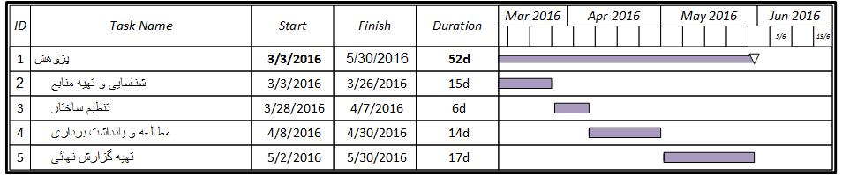

1. ماشین های خودران نیز موظف به رعایت مقررات راهنمایی و رانندگی هستند پس در نتیجه باید سیستمی که قابلیت یافتن و تشخیص علائم ترافیکی را دارد در این گونه ماشین ها تعبیه شود
2. German traffic sign recognition benchmark
3. Detection
4. Support Vector Machines
5. Neural Networks
6. Convolutional Neural Networks
7. Deep Neural Networks
8. Forward Propagation
9. Classifier
10. Neuron
11. Hidden Layer
12. Template Matching